葡萄酒理化指标分析

摘要：本实验以美国新橡木桶贮存赤霞珠干红葡萄酒为原料,根据GBT 15038-2006 葡萄酒、果酒通用分析方法测定样品的总酸、挥发酸、酒精度、干浸出物、总浸出量、残糖、单宁、色度、色调、总酚、总SO₂、明胶指数、盐酸指数、pH、可溶性固形物。 结果显示,葡萄酒的各项理化指标符合国家新标准中的规定。本文讨论分析了橡木桶对赤霞珠干红葡萄酒储存过程中理化指标的影响。
关键词：赤霞珠；橡木桶；干红葡萄酒；理化指标；分析检测
1 引言
葡萄酒是以新鲜葡萄或葡萄汁为原料，经发酵而成的含有多种营养成分的饮料酒, 是世界公认的对人体有益的健康酒精饮品。葡萄酒具有很高的营养价值和保健作用, 内含一种称为白藜芦醇的物质, 以红葡萄酒中含量最多, 可用于癌症的化学预防。葡萄酒能调节人体新陈代谢, 促进血液循环, 防止胆固醇增加, 同时还有利尿、激发肝功能和防止衰老的作用, 长期适当适量( 每天控制在50mL) 饮用, 可以起到滋补、强身、美容的作用, 可防止坏血病、贫血、眼角膜炎, 降低血脂, 促进消化, 对预防癌症和医治心脏病大有禆益。
干红葡萄酒中含有人体维持生命活动所需的三大营养素：维他命、糖及蛋白质。葡萄糖是人类维持生命、强身健体不可缺少的营养成分，是人体能量的主要来源。近年来也越来越受广大顾客的青睐。本研究的目的就是通过对赤霞珠干红葡萄酒理化指标的检测，保障酒的质量，并通过检测分析在制作、品种、贮存工具、贮存条件相同的情况下，只有贮存时间不同对酒理化性质的比较分析。
由于橡木桶贮存过的葡萄酒日益得到消费者的认可，橡木桶便越来越受到世界各地的酿酒师的青睐。橡木香气是木桶贮藏的葡萄酒中最常见的香气。经过木桶贮藏，葡萄酒逐渐氧化成熟。新、旧橡木桶也会对葡萄酒产生一定影响，随着贮酒次数的增加，木桶的贮藏效果逐渐减弱。几乎有葡萄酒出产的地方都可以见到赤霞珠的身影，但是它在世界各地区的表现是有所差异的，不同的地区由于气候不同导致葡萄的质量不同。本文研究的是美国新橡木桶贮存赤霞珠干红葡萄酒的理化指标差异。
2 材料与方法
2.1 原料
美国6#新橡木桶贮存2#赤霞珠干红葡萄酒（W2B6）2010年10月—2011年6月的九个样品。
2.2 试剂与仪器
试剂： NaOH 标准液，费林溶液Ⅰ、Ⅱ液，葡萄糖标液，福林-肖卡、福林-丹尼斯(试剂等。
仪器：分析天平，分光光度计， pH计等。
2.3 实验方法
2.3.1 总酸的测定
采用氢氧化钠标准滴定溶液[c(NaOH)=0.05mol/L]以酚酞作指示剂直接滴定。
吸取样品2ml—5ml[液温20℃；取样量可根据酒的颜色深浅而增减]，置于250ml三角瓶中，加入50ml水，同时加入2滴酚酞指示液，摇匀后，立即用经氧化钠标准溶液滴定至终点，并保持30s内不变色，记下消耗氢氧化钠标准溶液的体积。同时做空白试验。
ｃ×（Ｖ_{１}－Ｖ_{０}）×７５
Ｘ＝——————————————
Ｖ_{２} （１）
Ｘ——样品中总酸的含量（以酒石酸计），单位为克每升；
ｃ——氢氧化钠标准溶液滴定溶液的浓度，单位为摩尔每升；
Ｖ_{０}——空白试验消耗氢氧化钠标准溶液的体积，单位为毫升；
Ｖ_{１}——样品滴定时消耗氢氧化钠标准溶液的体积，单位为毫升；
Ｖ_{２}——吸取样品的体积，单位为毫升；
75——酒石酸的摩尔质量的数值，单位为克每摩尔。
2.3.2 挥发酸的测定
以蒸馏的方式蒸出样品中的低沸点酸类即挥发酸，用碱标准溶液进行滴定，再测定游离二氧化硫和结合二氧化硫，通过计算与修正，得出样品中挥发酸的含量。
实测挥发酸：安装好蒸馏装置。吸取10ml样品（V）[液温20℃]进行蒸馏，收集100ml馏出液。将馏出液加热至沸，加入2滴酚酞指示液，用氢氧化钠标准溶液滴定至粉红色，30s内不变色即为终点，记下消耗氢氧化钠标准溶液的体积（Ｖ₁）。
测定游离：于上述溶液中加入1滴盐酸溶液酸化，加2ml淀粉指示液和几粒碘化钾，混匀后用碘标准溶液滴定，得出碘标准滴定溶液消耗的体积（Ｖ_{２}）
测定结合二氧化硫：在上述溶液中加入硼酸钠饱和溶液，至溶液显粉红色，继续用碘标准滴定溶液滴定，至溶液呈蓝色，得到碘标准滴定溶液消耗的体积（V₃）。
ｃ×Ｖ_{１}×60.0
Xi= ———————— （2）
Ｖ
Xi——样品中实测挥发酸的含量（以乙酸计），单位为克每升；
C——氢氧化钠标准溶液滴定溶液的浓度，单位为摩尔每升；
Ｖ_{１}——消耗氢氧化钠标准滴定溶液的体积，单位为毫升；
60.0——乙酸的摩尔质量的数值，单位为克每摩尔；
V——吸取样品的体积，单位为毫升。
2.3.3 酒精度的测定(密度瓶法)
用一洁净、干燥的100 mL 容量瓶准确量取100 mL葡萄酒(液温20 ℃) 于500 mL 内含几颗玻璃珠的蒸馏瓶中,用50 mL 蒸馏水分3 次冲洗容量瓶,洗液并入蒸馏瓶中,连接冷凝器,以取样用的原容量瓶作接收器(外加冰浴) . 开启冷却水,缓慢加热蒸馏. 收集馏出液接近刻度,取下容量瓶,盖塞. 于20 ℃水浴中保温30 min ,补加水至刻度,混匀,备用.

将葡萄酒馏出液在20 ℃时的密度按以下公式计算

m₂-m+A
ρ²⁰₂₀ = —————— ×ρ （3）
m₁-m+A
m₁ – m
A =ρ_{a} ×————— （4）
997.0

ρ²⁰₂₀———试样馏出液在20 ℃时的密度, g/ L；
m ———密度瓶的质量, g ；
m₁ ———20 ℃时密度瓶与充满密度瓶蒸馏水的总质量, g ；
m₂ ———20 ℃时密度瓶与充满密度瓶试样馏出液的总质量, g ；
ρ₀ ———20 ℃时蒸馏水的密度(998. 20 g/ L)；
A ———空气浮力校正值；
ρ_{a} ———干燥空气在20 ℃、1 013. 25 hPa 时的密度值(≈1. 2 g/ L) ；
997. 0 ———在20 ℃时蒸馏水与干燥空气密度值之差, g/ L 。
然后,根据计算所得ρ2020 ,查表酒精水溶液与酒精度对照表(20 ℃) ,求得酒精度。
2.3.4 总浸出物的测定
用密度平法测定样品或蒸出酒精后的样品的密度，然后用其密度值查附录C[1]，求的总浸出物的含量。
试样的制备：用2.3.3中蒸出酒精度后的残液，在20℃时以水定容至100ml。
分析步骤：吸取试样，按2.3.3同样操作，并按2.3.3计算出脱醇样品20℃时的密度ρ1。以ρ1×1.00180的值，查附录C，得出总浸出物的含量（g/L）。
2.3.5 残糖的测定（直接滴定法）
利用费林溶液与还原糖共沸，生成氧化亚铜沉淀的反应，以次甲基蓝为指示液，以样品或经水解后的样品滴定煮沸的费林溶液，达到重点时，稍微过量的还原糖将蓝色的次甲基蓝还原为无色，以示终点。根据样品消耗量求的还原糖的含量。
预备试验：吸取费林溶液Ⅰ、Ⅱ各5.00ml于250ml三角瓶中，加50ml水，摇匀，在电炉上加热至沸，在沸腾状态下用葡萄糖标准溶液滴定，当溶液的蓝色将消失呈红色时，加2滴次甲基蓝指示剂，继续滴至蓝色消失，记录消耗葡萄糖标准溶液的体积。
正式试验：吸取费林溶液Ⅰ、Ⅱ各5.00ml于250ml三角瓶中，加50ml水比预备试验少1ml的葡萄糖标准溶液，加热至沸腾，并保持2min，加2滴次甲基蓝指示液，在沸腾状态下于1min内用葡萄糖标准溶液滴至终点，记录消耗葡萄糖标准溶液的总体积（V）。
费林溶液Ⅰ、Ⅱ各5ml相当于葡萄糖的克数按式（5）计算：
F=V×m/1000 （5）
F——费林溶液Ⅰ、Ⅱ各5ml相当于葡萄糖的克数，单位为克（g）；
m——称取无水葡萄糖的质量，单位为克，单位为克（g）；
V——消耗葡萄糖标准溶液的总体积，单位为毫升（ml）。
分析步骤：测定干葡萄酒或含糖较低的半干葡萄酒，先吸取一定量样品（V3）[液温20℃]于预先装有费林溶液Ⅰ、Ⅱ液各5.0ml的250米三角瓶中，再用葡萄糖标准溶液按上述操作，记录消耗葡萄糖标准溶液的体积（V），结果按式（6）计算。
Ｆ－ｃ×Ｖ
Ｘ＝——————————×１０００ （6）
（Ｖ_{１}/Ｖ_{２}）×Ｖ_{３}
Ｘ——干葡萄酒或半干葡萄酒总糖或还原糖的含量，单位为克每升（ｇ/Ｌ）;
Ｆ——费林溶液Ⅰ、Ⅱ各5ml相当于葡萄糖的克数，单位为克（g）；
ｃ——葡萄糖标准溶液的浓度，单位为克每毫升（ｇ/ml）；
V——消耗葡萄糖标准溶液的总体积，单位为毫升（ml）；
Ｖ_{１}——吸取样品的体积，单位为毫升（ml）；
Ｖ_{２}——样品稀释后或水解定容的体积，单位为毫升（ml）；
Ｖ_{３}——消耗试样的体积，单位为毫升（ml）。
２.３.６ 干浸出物的測定
总浸出物的含量减去残糖的含量，即得干浸出物的含量，单位为克每升（g/l）。
2.3.7 单宁的测定
单宁类化合物在碱性溶液中，将磷钼酸和磷钨酸盐还原成蓝色化合物，蓝色的深浅程度与单宁含酚基的数目成正比。如试样中含有其他酚类化合物或其他还原物质，也会被同时测定。
标准曲线的制备：吸取0 mL、0.5 mL、1.0 mL、1.5 mL、2.5 mL、5.0 mL、7.5 mL、10 mL单宁酸标准溶液用水分别定容至50 mL，分别取1 mL放入盛有70 mL水的100 mL容量瓶中，加入福林--丹尼斯试剂5 mL及饱和碳酸钠溶液10 mL，加水至刻度，充分混匀。30 min后以空白作参比，在波长760 nm处测定吸光度，以吸光度为横坐标，100 mL溶液中单宁酸的毫克数为纵坐标绘制标准曲线（y=ax+b，y—吸光值；x-单宁含量，g/L）。
试样的测定：吸取0.1 mL试样提取液的上清液，置于盛有70 mL水的100 mL容量瓶中，加入5 mL福林-丹尼斯试剂及10 mL饱和碳酸钠溶液，加水至100 mL，充分混匀。30 min后以水代替试样制成的空白作参比，在760 nm波长处测定吸光度，由吸光度从标准曲线查出相应的单宁含量。
计算：样品测得吸光值，从标准曲线查得单宁的浓度再乘以10即为酒样中单宁实际含量。即：单宁含量(以单宁酸计)=10× [ (y-b)/a ]。式中 y-吸光值；a-标准曲线斜率；b-标准曲线截距。
2.3.8色度测定
溶液呈现不同颜色是由于溶液对光具有选择性吸收，可见光在400--760nm，而红葡萄酒颜色在420nm，520nm，620nm有吸收。420nm，520nm，620nm所发出的光分别为绿色，蓝色和橙色。我们看到的则是其发出光的互补色，即420nm为黄色，520nm为红色，620nm为蓝紫色。
先测定被测样品的pH，然后准确吸取被测样品若干，用相同pH的缓冲液稀释至刻度均匀，用1cm比色皿在420nm，520nm，620nm处分别测得其吸光值。将3波长下吸光度相加即为红葡萄酒的色度。
2.3.9 色调的测定
葡萄酒的色调可以表现其成熟程度，新红葡萄酒源于果皮的花色素苷的作用，带紫色或宝石红色调。在成熟过程中，由于游离花色素苷逐渐与其他物质结合而消失，使成年葡萄酒的色调在聚合单宁作用下逐渐变为瓦红色或砖红色，色调理论上表示为：A₄₂₀/A₅₂₀数值越低越红，越高越显橙色。
2.3.10 总酚的测定
葡萄酒中的酚类来自葡萄树和陈酿时木桶浸出的单宁型的复杂物质。酚类以其特殊的芳香或其他物质溶于葡萄酒中，总酚的含量一般红葡萄酒高于白葡萄酒。本方法采用福林—肖卡试剂（Folin—Ciocalteu），其原理同福林—丹尼斯法。
标准曲线的绘制：吸取酚标准溶液0ml、1.0ml、1.5ml、2.0ml、2.5ml、3.0ml、5.0ml分别置于100ml容量瓶中，并用水定容。此溶液的酚浓度（以没食子酸计）分别是0mg/L、50mg/L、75mg/L、100mg/L、125mg/L、150mg/L、250mg/L。从各溶液中分别吸取1ml放入另外的100ml容量瓶中，各加入60ml水，混合，并加入5ml福林--肖卡试剂，充分混合。在30s至8min内加15ml200mg/L碳酸钠溶液，加水定容至刻度，混匀，再20℃下放置2h后，在波长765nm下用1cm比色皿，以1号瓶作为空白测其吸光度。以吸光度为纵坐标，酚浓度为横坐标，绘制标准曲线。
样品测定： 测定红葡萄酒时，吸取0.1ml酒样稀释至100ml，取1ml稀释液按上操作，测定吸光度。
计算：样品测得吸光值，从标准曲线查得酚的浓度，即为酒样中总酚实际含量（红葡萄酒需乘以10）。单宁含量(以单宁酸计)=10× [ (y-b)/a。式中 y-吸光值；a-标准曲线斜率；b-标准曲线截距。
2.3.11 总二氧化硫的测定（直接碘量法）
在碱性条件下，结合态二氧化硫被解离出来，然后在用碘标准溶液滴定，得到样品中结合二氧化硫的含量。
吸取25.00ml氢氧化钠溶液于250ml碘量瓶中，再准确吸取26.00ml样品，并以吸管尖插入氢氧化钠溶液的方式，加入到碘量瓶中，摇匀，盖塞，静置15min后，再加入1ml淀粉指示剂、10ml硫酸溶液，摇匀，用碘标准滴定溶液滴至淡蓝色，30s内不变即为终点。以水代替样品做空白试验。
C×（V-V0）×32
X=————————×1000 （7）
25
X——样品中总二氧化硫的含量，单位为毫克每升；
C——碘标准溶液的浓度，单位为摩尔每升；
V——测定样品消耗碘标准溶液的体积，单位为毫升；
V0——空白试验消耗碘标准溶液的体积，单位为毫升；
32——二氧化硫的摩尔质量的数值，单位为克每摩尔；
25——吸取样品的体积，单位为毫升。
2.3.12 pH的测定
用pH计直接测定。
2.3.13可溶性固形物
采用手持糖度测定仪直接测定可溶性固形物，其原理是根据含糖溶液的折射率正比于浓度的原理，可以用来直接测定含糖溶液的浓度。
3 结果与分析
3.1 实验结果
九个月的样品的理化指标的实验结果见下列表。

表1总酸含量、挥发酸含量（g/ L）
时间 | 10年10月 | 10年11月 | 10年12月 | 11年1月 | 11年2月 | 11年3月 | 11年4月 | 11年5月 | 11年6月
总酸  挥酸 | 5.36552  0.586447 | 5.36552  0.586447 | 5.1372  0.625544 | 5.36552  0.625544 | 5.59384  0.645092 | 5.36552  0.586447 | 5.36552  0.625544 | 5.1372  0.586447 | 5.36552  0.586447

表2酒精度（%）
时间 | 10年10月 | 10年11月 | 10年12月 | 11年1月 | 11年2月 | 11年3月 | 11年4月 | 11年5月 | 11年6月
含量 | 13.76 | 13.91 | 14.15 | 14.07 | 14.33 | 13.27 | 13.96 | 14.41 | 14.26

表3总浸出物含量、残糖含量、干浸出物含量（g/L）
时间 | 10年10月 | 10年11月 | 10年12月 | 11年1月 | 11年2月 | 11年3月 | 11年4月 | 11年5月 | 11年6月
总  残糖  干 | 28.4  3.25  24.15 | 30.5  3.0  27.5 | 28.7  3.0  25.7 | 31.3  3.0  28.3 | 31.3  2.75  28.55 | 27.1  3.0  24.1 | 31.8  2.5  29.3 | 31.8  2.5  29.3 | 31.0  2.5  28.5

表4单宁含量、总酚含量（g/L）
时间 | 10年10月 | 10年11月 | 10年12月 | 11年1月 | 11年2月 | 11年3月 | 11年4月 | 11年5月 | 11年6月
总酚  单宁 | 3.381018  3.792242 | 3.481003  3.821628 | 3.473312  3.924478 | 3.481003  3.909785 | 3.496385  3.821628 | 3.350254  3.792242 | 3.304107  3.704085 | 3.481003  3.718778 | 3.419474  3.953864

表5色度、色调、pH、可溶性固形物
时间 | 10年10月 | 10年11月 | 10年12月 | 11年1月 | 11年2月 | 11年3月 | 11年4月 | 11年5月 | 11年6月
色度 | 13.797 | 15.216 | 13.713 | 15.588 | 14.889 | 15.060 | 13.716 | 13.035 | 14.814
色调 | 0.810945 | 0.852258 | 0.811561 | 0.873128 | 0.860266 | 0.852542 | 0.793493 | 0.781750 | 0.849343
固形物 | 8.0 | 8.0 | 8.0 | 8.0 | 8.1 | 8．0 | 8.1 | 8.0 | 8.0
pH | 3.63 | 3.65 | 3.63 | 3.66 | 3.66 | 3.68 | 3.69 | 3.74 | 3.71

表6明胶指数与盐酸指数（g/L）
时间 | 10年10月 | 10年11月 | 10年12月 | 11年1月 | 11年2月 | 11年3月 | 11年4月 | 11年5月 | 11年6月
明胶 | 0.484866 | 0.528945 | 0.808110 | 0.573024 | 0.470173 | 0.382016 | 0.514252 | 0.558331 | 0.617103
盐酸 | 0.528945 | 0.484866 | 0.631795 | 0.499559 | 0.367323 | 0.426095 | 0.367323 | 0.617103 | 0.661181

表7总二氧化硫含量（mg/L）
时间 | 10年10月 | 10年11月 | 10年12月 | 11年1月 | 11年2月 | 11年3月 | 11年4月 | 11年5月 | 11年6月
含量 | 68.94814 | 68.94814 | 68.94814 | 68.94814 | 68.94814 | 56.41212 | 56.41212 | 50.1441 | 501441

3.2结果分析
部分理化指标的变化趋势见下图。
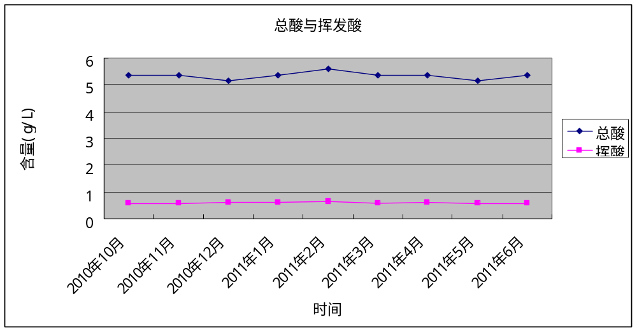

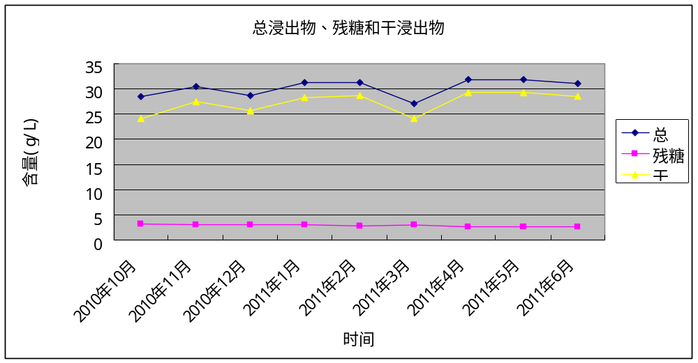

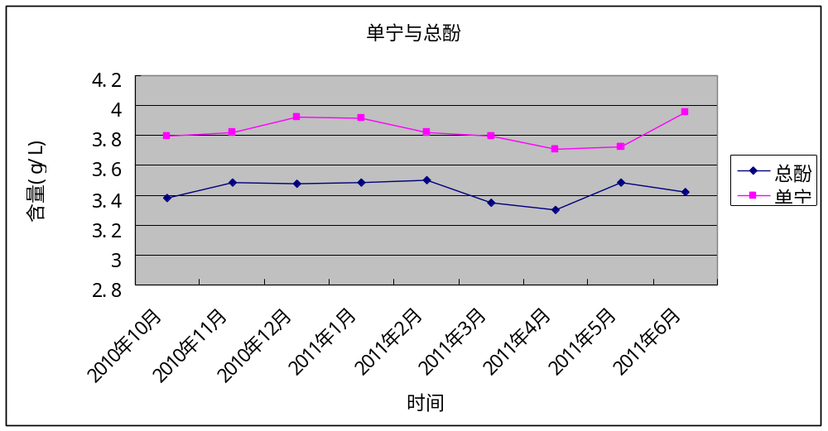

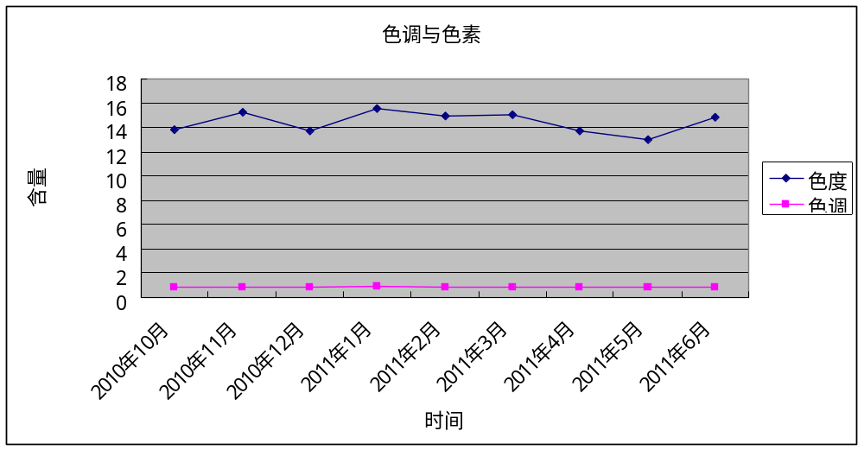

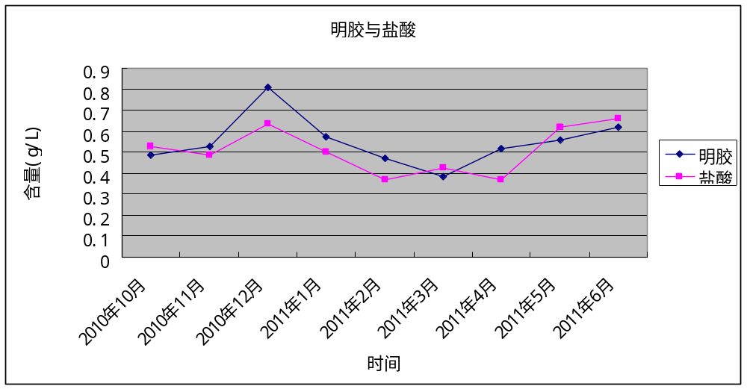

由以上个图可知，干红葡萄酒九个月的理化指标（总酸，挥发酸，干浸出物，残糖，单宁，总酚）含量变化基本不变，单宁含量在（3.6-4.0）g/L，总酚含量在（3.2-3.6）g/L，其变化趋势基于稳定。残糖含量在5.0g/L以下，属于干型葡萄酒。
可溶性固形物，酒精度，pH的含量由表2与表5可知变化也不大。可溶性固形物的含量变化范围（8.0—8.1），酒精度在（13.27—14.41）%，一般甜型、加香型葡萄酒酒精度为11.0%—24.0%。pH在（3.63—3.74）范围内符合国际葡萄和葡萄酒组织(OIV) 对葡萄酒的规定.
明胶指数，盐酸指数，含量变化不大。盐酸指数指高聚单宁，明胶指数指低聚单宁。由图可知，明胶指数在新酒入桶2个月含量达到最高0.53g/L，然后迅速上升至0.80g/L后再次回落。盐酸指数与明胶指数同在三个月时达到最高含量，在第六个月含量达到最低，然后含量增加。
葡萄酒的色度是评价葡萄酒外观质量的一个重要指标，根据葡萄酒的色度和色调，能够判断一瓶葡萄酒的氧化程度和质量好坏，葡萄酒色度的高低，主要由葡萄酒中的酚类物质花色素、单宁等决定，花色素、单宁 含量高，葡萄酒的颜色就深，色度值也就高；反之，色度就低。但是色素的各种性质，又受葡萄酒液的pH 值和某些试剂（如酸性亚硫酸钠）等影响，从而使酒的色度发生变化。色调值越低，表示葡萄酒红色调越多，越显红色。由图可知，本研究的色度，色调值基本不变，由此可知该葡萄酒的颜色比较稳定。
3.3 美国新橡木桶贮藏对赤霞珠葡萄酒的影响
橡木本身含有“单宁酸”，可快速催酒成熟，短时间内使酒变得更加香醇，更加接近琥珀色。橡木与葡萄酒结合改善葡萄酒的质量，橡木中的单宁、内酯等物质进去到葡萄酒中，参与葡萄酒的香气与味感平衡。橡木桶对葡萄酒的香气、色泽和稳定性有重要的影响,同时,橡木桶也使葡萄酒经历一个自然的澄清过程。
新、旧橡木桶也会对葡萄酒产生一定影响，随着贮酒次数的增加，木桶的贮藏效果逐渐减弱。新桶香气较多而旧桶香气会逐渐减少，随着使用次数的增加，旧橡木桶易受到不利微生物的污染。因为葡萄酒与橡木的交流只能留在表面，不能与深层木材交流，所以橡木桶的使用必然有一定的年龄限制，到一定时期就需更换。一般红葡萄酒的使用也不过5-6年。
世界上高品质的红葡萄酒不少都是使用赤霞珠来酿的。它是晚熟品种，皮厚而黑，果粒小，果皮和果汁比例比别的葡萄都高，所以它能酿造出颜色深、浓郁、单宁重的红葡萄酒。虽然几乎有葡萄酒出产的地方都可以见到赤霞珠的身影，但是它在世界各地区的表现是有所差异的，在法国波尔多地区通常不会单独用赤霞珠来酿酒，而是加入一定比例的其他葡萄品种，增进酒的平衡度和复杂性。而在美国，因为有着充足的阳光，较温暖的气候，所培育的赤霞珠可以达到充分的成熟，也会被用来单独酿酒。
4 讨论
本研究的实验方法严格根据国标执行，具有科学性。并且实验结果可靠性高，符合国家标准。
本研究检测了美国新橡木桶贮存赤霞珠干红葡萄酒的总酸、挥发酸、酒精度、干浸出物、总浸出量、残糖、单宁、色度、色调、总酚、总SO₂、明胶指数、盐酸指数、pH、可溶性固形物等理化指标，并且各项理化指标符合国家新标准中的规定，可以保障酒的质量安全。葡萄酒的主要质量指标大体可分为感官指标和理化指标两大类。感官指标主要指色泽、香气、滋味和典型性方面的要求，理化指标主要指酒精含量（酒精度）、酸度和糖分指标。 葡萄酒的主要质量指标为专业性评酒提供了依据，尤其是感官品评，是目前国内外鉴定葡萄酒品质的主要手段。
美国新橡木桶贮藏对赤霞珠葡萄酒的影响文献引用可靠，分析合理。如今，橡木桶藏酒被视为一种艺术，一种文化，更是身份和品味的象征。橡木储酒和与其配套的木制工艺使其产品更具有极高的实用性和收藏价值，人们把它作为一种艺术品。而橡木又有白橡与红橡之分，法国橡木与美国橡木之分，这里不做讨论。

参考文献：
[1] GBT 15038-2006 葡萄酒、果酒通用分析方法.
[2] 蔺红苹,邱翠婵,刘嘉玲.自酿葡萄酒的卫生指标和理化指标的检测 湛江师范学院学报 2010 年6 月第31 卷第3 期
[3] 宋润刚，路文鹏，沈育杰.山葡萄新品种“左优红”果实色素及干红酒理化指标检测分析 中外葡萄与葡萄酒2005,6:7～8
[4] 赵建萍，张军翔，刘 谱. 不同发酵温度和浸渍时间对红葡萄酒理化指标的影响 中外葡萄与葡萄酒 2006,6:13～14
[5] 王志东，张军翔，王琨，李梅. 不同酵母及果胶酶对红葡萄酒综合理化指标的影响 中外葡萄与葡萄酒2007, 2
[6] 孙建平, 潘秋红, 于庆泉, 段长青. 葡萄酒􀀁酉石稳定评判指标及其影响因素初探 中外丽萄与蔺萄酒 2008 1:7-10
[7] 陆其科. 高纯度酒精蒸馏[M] . 北京:中国轻工业出版社,19921
[8] 周薇,羊语梅,张军岷. 品红—亚硫酸比色法测定酒中甲醇的方法改进[J] . 中国卫生检验杂志,2004 (5) :6471
[9] 田强. 酒类产品质量检验[M] . 北京:中国计量出版社,20061
[10] 周建新. 食品中菌落总数和大肠菌群检验的质量控制[J] . 粮食与食品工业, 2007 (3) :42 - 451
[11] 李华,王华,袁春龙,等. 葡萄酒化学[M] . 北京:科学出版社,20051
[12] 刘达雄. 海珠区出售葡萄酒中甲醇的含量调查分析[J] . 中国科技信息,2005(12) :93 - 941
[13] 黄亚东. 杨梅酒中甲醇形成及其毒性分析[J] . 酿酒科技,1999 (2) :60 - 611
[14] 马丽辉,陈卫民. 啤酒中大肠菌群检测法的探讨[J] . 酿酒科技,2004 (4) :89 – 901
[15] 彭德华.影响葡萄酒质量的主要因素分析[J] . 中外葡萄与葡萄酒，2004，5：40-44
[16] 李艳 ，崔彦志 ，随子华 葡萄酒过程中聚合单宁的变化，酿酒科技，2009年03期
[17] Zaman M, Cameron KC, Di HJ,Inubushi K. Changes in mineral N,microbial biomass and enzyme activitiesindifferentsoildepthsafterapplicationsof dairy shed effluent and chemical fertilizer [J]. Nutrient Cyclingin Agroecosystems, 2002 (63):275-290
[18] H. Y. Chu, Y. Hosen, K. Yagi, K. Okada, O. Ito. Soil microbial biomass and activities in a Japanese Andisol asaffected by controlled release and applicationdepthofurea[J]. BiologyandFertilityofSoils(2005) 42: 89-96Biology and Fertility of Soils,2005,42 (2):89-96

参加研究室实验研究的体会和总结

通过为期一周时间的实验中，我学会了很多课本上所没有的东西。通过动手实践，使我对一些以往不熟悉的仪器、操作步骤等有了全面的认识和掌握。培养了独立思考、动手实践和发现问题、解决问题的能力。
理论联系实践，实验是一些理论基础最好证明。在这次葡萄酒理化指标检测的实验过程中，我不仅对葡萄酒有了更深的认识，而且对葡萄酒的一些理化指标（像单宁、总酚、固形物等）检测方法有了一个全面的掌握，和对国标数据与检测方法的掌握。
所谓个性化教育就是把学生的个性发掘出来，这是素质教育的一大特点。使同学们对自己有了更新的认识，培养了自己动手，动脑，独立思考的能力。通过学生何老师的互动，使同学们对知识的探索更具主动性。
对于即将毕业的同学来说，我认为这样的个性化教育方式很有必要，但是还是不要具有硬性指标，个性化教育本身是一件好的事情，切可不要让学生们产生反感情绪。应该让同学们对其产生兴趣。
感谢老师与研究生的学哥学姐对我的悉心指导。谢谢！

